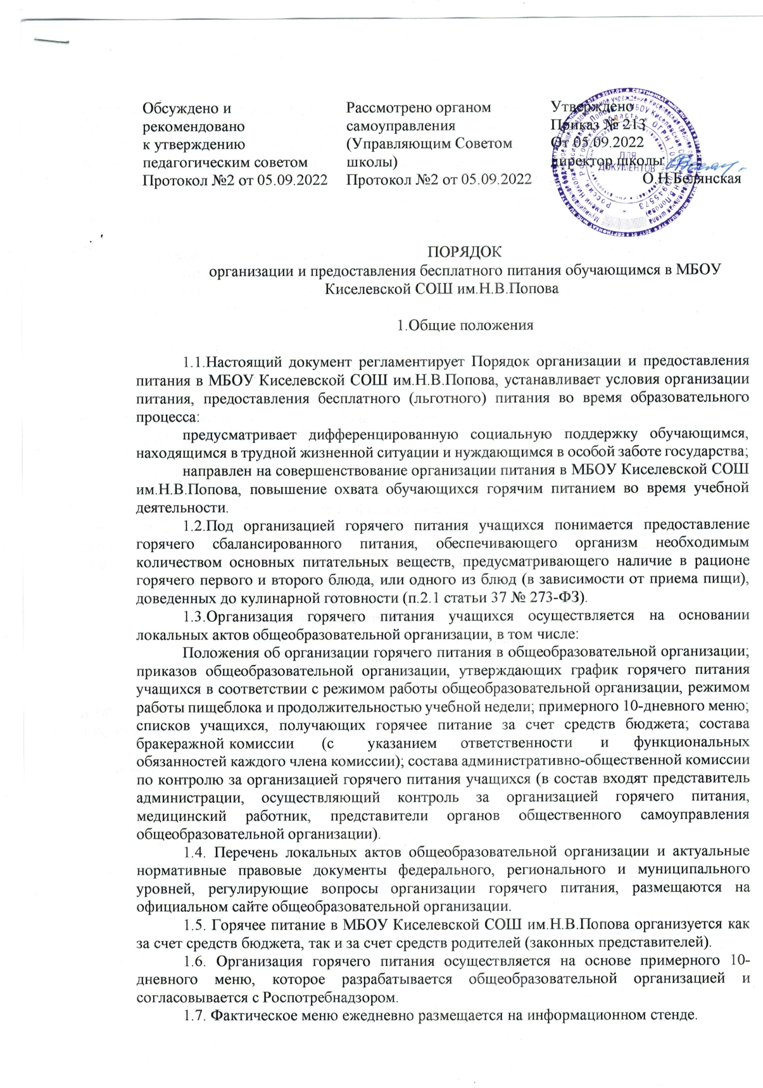
1.8. Стоимость горячего питания для учащихся за счет средств родителей (законных представителей) устанавливается исходя из рекомендованного Роспотребнадзором школьного рациона питания и согласовывается с уполномоченным Уставом общеобразовательной организации органом, созданным в целях учета мнения обучающихся, родителей (законных представителей) несовершеннолетних при принятии нормативных актов, затрагивающих их права и законные интересы.
1.9. Оплата горячего питания производится родителями (законными представителями) учащихся ежемесячно.
1.10. Буфетная продукция (при наличии буфета в школе) должна быть представлена расширенным ассортиментом выпечки, салатов, соков, напитков, фруктов. Ассортимент дополнительного питания утверждается руководителем общеобразовательной организации ежегодно перед началом учебного года и согласовывается с Роспотребнадзором.
1.11. Вопросы организации горячего питания (анализ ситуации, итоги, проблемы, результаты анкетирования, предложения по формированию культуры питания и другие) не реже 1 раза в полугодие обсуждаются на совещаниях, родительских собраниях в классах, не реже 1 раза в год выносятся на обсуждение в рамках общешкольного собрания, публичного отчета.
1.12. При отсутствии в общеобразовательной организации диетического меню для учащихся, нуждающихся в лечебном или профилактическом питании, должен быть разработан системный подход к обеспечению питанием детей с хроническими заболеваниями (анемия, ожирение, диабет, аллергия, заболевания ЖКТ и другие), который допускает употребление продуктов, готовых блюд, принесенных из дома детьми, в специально отведенных помещениях, оборудованных столами и стульями, холодильниками для временного хранения готовых блюд и пищевых продуктов, микроволновыми печами для разогрева блюд, условиями для мытья рук и при наличии маркировки (все блюда (продукты) помещаются родителям (законным представителем) учащегося в пакет, на пакет наносится дата и время приема пищи, ФИО ребенка, класс).

2.Случаи и порядок предоставления бесплатного питания
  - Питание обучающихся муниципальных бюджетных общеобразовательных организаций Заветинского района осуществляется на основании примерного меню, составленного на период не менее двух учебных недель, с учетом требуемых для детей поступления калорийности, белков, жиров, углеводов, витаминов и микроэлементов, необходимых для их нормального роста и развития (согласно СанПиН 2.4.5.2409-08) и согласованное с территориальным отделом Управления Федеральной службы по надзору в сфере защиты прав потребителей и благополучия человека.
  - Право на получение бесплатного горячего питания имеют обучающиеся муниципальных бюджетных общеобразовательных организаций Заветинского района (далее обучающиеся) в следующих случаях:
    - Бесплатное одноразовое горячее питание предоставляется обучающимся, получающим начальное общее образование, включая обучающихся из малоимущих семей и из семей, находящихся в трудной жизненной ситуации (1-4 классы), в зависимости от режима (смены).
    - Бесплатное одноразовое горячее питание предоставляется обучающимся из малоимущих семей и семей, находящихся в трудной жизненной ситуации (не более 10% от общего количества обучающихся по общеобразовательной организации), (5-11 классы);
    - Бесплатное двухразовое горячее питание предоставляется обучающимся из числа лиц с ограниченными возможностями здоровья или инвалидам, получающим начальное общее образование (1-4 классы);
    - Бесплатное двухразовое горячее питание предоставляется обучающимся, получающим основное общее и среднее общее образование (511 классы) из числа лиц с ограниченными возможностями здоровья или инвалидам.
    - Компенсационная выплата на питание предоставляется обучающимся из числа лиц с ограниченными возможностями здоровья или инвалидов, получающих начальное, основное и среднее общее образование (111 классы) на дому, в дни учебных занятий.
  - Основаниями для получения бесплатного двухразового питания обучающихся с ограниченными возможностями здоровья и инвалидов являются документ, удостоверяющий личность родителя (законного представителя), заявление родителей (законных представителей) на имя руководителя МБОУ, заключение психолого-медико-педагогической комиссии и (или) справка МСЭ.
  - Основаниями для получения бесплатного одноразового горячего питания обучающихся из малоимущих семей являются: документ, удостоверяющий личность родителя (законного представителя), заявление родителей (законных представителей) на имя руководителя МБОУ, справка о том, что семья состоит в базе данных УСЗН Администрации Заветинского района и получает пособие как малоимущая.
  - В случае, если обучающийся находится под опекой, попечительством, заявитель дополнительно предоставляет распорядительный документ о назначении его опекуном или попечителем несовершеннолетнего.
  - Бесплатное питание предоставляется обучающемуся на основании решения педагогического совета МБОУ Киселевской СОШ им.Н.В.Попова, оформленного протоколом и приказом.

- Механизм предоставления бесплатного питания
  - МБОУ Киселевской СОШ им.Н.В.Попова:
    - Создает комиссию по контролю за организацией питания обучающихся, назначая из числа ее членов ответственное должностное лицо за организацию бесплатного питания обучающихся.
    - Принимает в течение текущего учебного года заявления от родителей (законных представителей) обучающихся о предоставлении бесплатного питания.
    - Издает приказ об утверждении списков обучающихся, которым предоставляется горячее питание.
  - Основаниями для отказа в предоставлении бесплатного питания обучающемуся являются:
    - Несоответствие категории обучающегося случаям, указанным в пункте 2.2 раздела 2 настоящего порядка.
    - Непредставление документа, подтверждающего наличие семьи в базе получателей социальных выплат, для подтверждения статуса детей из малоимущих семей (для обучающихся, указанных в пункте 2.2 раздела 2 настоящего порядка).
  - Бесплатное питание предоставляется обучающимся в дни фактического посещения образовательной организации.
  - В случае неявки обучающегося в образовательную организацию в связи с болезнью или по иным причинам бесплатное питание ему не предоставляется.
  - Руководитель МБОУ Киселевской СОШ им.Н.В.Попова:
3.5.1.Назначает ответственного общеобразовательной организации за организацию питания, в обязанности которого входят:
составление списков обучающихся, претендующих на горячее питание в соответствии с Порядком;
ведение ежедневного учета обучающихся, получающих горячее питание;
проведение контроля за организацией питания обучающихся.
3.5.2.Создает бракеражную комиссию (не менее трех человек), состоящую из медицинского работника, работника пищеблока и представителя администрации общеобразовательной организации, в обязанности которой входят:
ежедневное снятие пробы готовой пищи;
ежедневная оценка качества блюд по органолептическим показателям;
ежедневная регистрация результата бракеража в «Журнале бракеража готовой кулинарной продукции» в соответствии с установленной формой согласно Санитарно-эпидемиологическим правилам и нормативам 2.4.5.240908, утвержденным постановлением Главного государственного санитарного врача Российской Федерации от 23.07.2008 № 45 (далее по тексту - СанПиН 2.3/2.4.3590-20).
3.5.3.Рассматривает первичные документы, подтверждающие право учащегося на получение бесплатного питания.
3.5.4.Создает условия для организации бесплатного горячего питания, дополнительного питания (молоко).
3.5.5.Подает заявку организатору питания о фактическом количестве обучающихся, претендующих на получение горячего питания.
3.5.6.Осуществляет целевое использование средств, направленных на организацию питания обучающихся.
3.5.7.Принимает действенные меры для максимального обеспечения горячим питанием обучающихся 5-11 классов за счет средств, предусмотренных на организацию питания обучающихся из малоимущих семей, семей, находящихся в трудной жизненной ситуации, и учащихся с ограниченными возможностями здоровья и инвалидов в соответствии с требованиями, утвержденными постановлением Главного государственного санитарного врача Российской Федерации от 23.07.2008 № 45 СанПиН 2.4.5.2409-08 «Санитарно-эпидемиологические требования к организации питания обучающихся в общеобразовательных организациях, организациях начального и среднего профессионального образования».
3.5.8.Предусматривает условия для организации школьных буфетов для обучающихся с ассортиментом кондитерских изделий, горячих напитков, соков, фруктов.
3.5.9.Представляет в отдел образования Администрации Заветинского района отчеты об организации питания обучающихся в общеобразовательной организации согласно приложению № 2 и № 3 к настоящему постановлению.
3.5.10.Осуществляет контроль за качеством питания обучающихся в МБОУ Киселевской СОШ им.Н.В.Попова.

